Группа М-3-17 ПМ.03. МДК.03.02 Преподаватель – Кандыба Наталья Николаевна, каб.306
Учебник - Батищев А.Н. Голубев И.Г. Монтаж, техническое обслуживание и ремонт машин и оборудования животноводческих ферм, 2016 г
Дата проведения занятия | Тема занятия | Опорные понятия | Контрольные вопросы | Порядок действия
20.04.  2021г. | ТО и ремонт доильных агрегатов и установок | ТО и ремонт машин и оборудования для первичной обработки молока: ремонт стационарных доильных установок, ремонт передвижных доильных установок | Описать правила выполнения ТО и ремонта машин и оборудования:  - для первичной обработки молока;  - стационарных доильных установок,  - передвижных доильных установок | 1. Изучите тему занятия согласно опорным понятиям.  2. Пользуясь учебником Батищев А.Н. Голубев И.Г. Монтаж, техническое обслуживание и ремонт машин и оборудования животноводческих ферм, вспомогательной литературой сети интернет, а также онлайн - библиотекой техникума, письменно ответьте на контрольные вопросы.  3.Сфотографируйте свой конспект и отошлите его на адрес моей электронной почты: nata.nikolaevna67@bk.ru.  4.Жду ваши работы 20.04.2021 года с 10-00 до 12-00.
20.04.  2021г. | Практическая работа№7 Проведение ТО стационарных (передвижных) доильных установок.  Зачет. | Проведение ТО стационарных (передвижных) доильных установок. | 1.Опишите способ удаления молочного камня в агрегате АДМ-8А.  2.При каком виде ТО заменяют сосковую резину всех доильных аппаратов доильного агрегата АДМ-8А?  3.В каком случае проводят ТО вакуумного насоса доильного агрегата ДАС-2Б? | - 1. Выполните практическую работу согласно методическим указаниям, предложенным ниже. Можно выполнить ее рукописно в тетради, а можно в электронном виде.  - 2.Выполните зачет по вопросам, предложенным ниже.  - 3. Сфотографируйте свой конспект и отошлите его фото (или электронную работу) на адрес моей электронной почты: nata.nikolaevna67@bk.ru.  - 4. Жду ваши работы 20.04.2021года с 13-00 до 14-00

Практическая работа №7
Тема : Проведение технического обслуживания стационарных / передвижных доильных установок

Цель работы. Выполнение операций технического обслуживания и оценка технического состояния стационарных / передвижных доильных установок
Оборудование, инструмент и наглядные пособия. Агрегат доильный АДМ-8А с молокопроводом, доильный агрегат ДАС-2Б, набор слесарного инструмента, плакаты, учебные пособия, инструкционно-технологическая карта.
Содержание работы.
- Ознакомиться со стационарными / передвижными доильными установками.
- Изучить требования техники безопасности при эксплуатации установок.
- Провести техническое обслуживание данных установок.
- Составить и сдать отчет о проделанной работе. В отчете необходимо отразить назначение представленных установок, приемы безопасных условий труда при их эксплуатации, а также периодичность и основные операции технического обслуживания.

Методические указания к работе.

Доильный агрегат АДМ-8А с молокопроводом предназначен для машинного доения коров в стойлах, транспортирования выдоенного молока в молочное отделение, группового учета выдоенного молока от 50 коров, фильтрации, охлаждения и сбора его в емкость для хранения. Агрегат выпускается в двух исполнениях: АДМ-8А-1 – для обслуживания 100 и АДМ-8А-2 – для обслуживания 200 коров. Для первичной обработки молока можно совместно с доильным агрегатом использовать резервуар-охладитель и холодильную установку.
Рис. 18. Доильный агрегат с молокопроводом АДМ-8:
1 – вакуумпровод, 2 – переключатель, 3 – молокопровод, 4 – главный вакуум-регулятор, 5 – механизм подъема молокопровода, 6 – промывочная установка, 7 – устройство УЗМ-1, 8 – доильные аппараты, 9 – автоматическое устройство КЭП-12У, 10 – охладитель молока, 11 – фильтр, 12 – воздухоразделитель, 13 – молочный насос, 14 – групповой счетчик молока, 15 – шкаф запасных частей, 16 – вакуумная установка, 17 – электрический водонагреватель
Техническое обслуживание (ежедневное и периодическое). При ежедневном (ежесменном) техническом обслуживании разбирают и щетками промывают внутреннюю полость молокосборника. После контрольных доек разбирают и промывают ершами счетчик молока.
При ежемесячном техническом обслуживании разбирают и промывают доильные аппараты, молокосборник, молочный насос, охладитель и групповые счетчики молока; проверяют регулировку вакуумного режима и при необходимости доливают масло в вакуум-регуляторы, заменяют фильтрующий элемент фильтра, удаляют отложение молочного камня в молокопроводе. Для удаления молочного камня выполняют операции промывки доильного агрегата, затем повторяют промывку, залив в чашку 2,5 л 10 %-го раствора уксусной кислоты или 5 %-го раствора соляной кислоты.
При сезонном техническом обслуживании два раза в год промывают вакуум-провод; разбирают молокопровод, промывают соединительные детали, молочно-вакуумные краны и собирают его; заменяют лопатки вакуумного насоса, если подача понизилась до 43 м³/ч; разбирают и прочищают клапаны вакуум-регуляторов и дифференциального клапана; заменяют масло в колпаках вакуум-регуляторов; бензином промывают фитили для смазывания вакуумных насосов; проверяют показания всех вакуумметров и при необходимости регулируют вакуумный режим; заменяют фильтрующий элемент; проверяют герметичность соединения молокопровода и вакуум-провода и устраняют обнаруженные подсосы; промывают все детали пульсатора и заменяют мембраны, а также сосковую резину всех доильных аппаратов; очищают от отложения солей пластины охладителя со стороны потока воды, заменяют пластины с дефектами; разбирают молочный насос, промывают все детали, при необходимости заменяют графитное кольцо сальника; проверяют точность показания счетчиков молока; проверяют наличие цепи заземляющей сети; проверяют изоляцию электродвигателей, электрической проводки пускозащитной аппаратуры и затем смазывают подшипники электродвигателей.

Доильный агрегат ДАС-2Б предназначен для машинного доения коров в переносные доильные ведра при привязном содержании коров. Обслуживающий персонал – 4 дояра.
Доильный агрегат ДАС-2Б (рис. 19) состоит из: вакуумной линии, доильных ведер, 8 доильных аппаратов ДА-2М «Майга», 4 тележек для перевозки каждой одного бидона, шкафа для запасных частей, комплекта инструмента, принадлежностей и запасных частей.

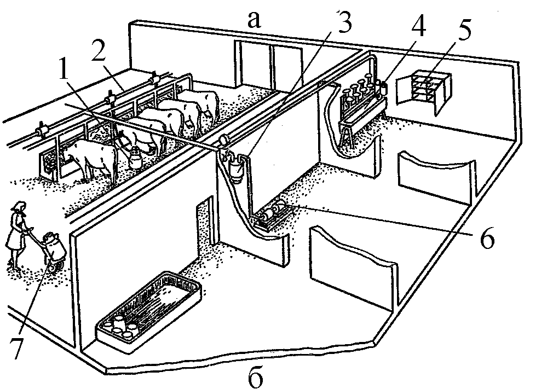

Рис. 19. Доильный агрегат ДАС-2Б:
а – схема доильного агрегата; 1 – доильные стаканы; 2 – доильный аппарат; 3 – вакуумный регулятор; 4 – вакуумметр; 5 – вакуумный баллон; б – магистральный вакуумный провод; 7 – вакуумный насос; б – общий вид; 1 – доильный аппарат с ведром; 2 – вакуум-провод; 3 – вакуум-баллон; 4 – стенд для мойки и дезинфекции доильных аппаратов; 5 – шкаф для запасных частей; 6 – вакуум-насос; 7 – тележка для перевозки бидонов с молоком.

Техническое обслуживание (ежедневное, периодическое и сезонное). При ежедневном техническом обслуживании, выполняемом перед каждой дойкой, проверяют состояние и работу вакуумного насоса, уровень масла в масленке, при необходимости доливают масло, проверяют и при необходимости регулируют величину вакуума в вакуумной линии; убеждаются в отсутствии разрывов сосковой резины и молочных шлангов (резиновые детали с прорывами заменяют); проверяют и регулируют число пульсаций пульсаторов ла величину 80 ± 5.
При первом техническом обслуживании один раз в месяц разбирают и промывают ершами и щетками доильные аппараты (силами бригады технического обслуживания).
Проверяют подачу вакуумного насоса. При падении подачи до 30 м³/ч и ниже снимают насос и отправляют на станцию технического обслуживания для проведения периодического обслуживания, а на его место устанавливают исправный. Проверяют давление в вакуум-проводе. В отдаленном конце вакуум-провода вместо пробки устанавливают корпус клапана спуска конденсата без резинового клапана. На расположенный рядом вакуумный кран подключают вакуумметр, регулируют вакуумный уровень до показания вакуумметра 47 кПа при закрытом отверстии в корпусе клапана пуска конденсата. Вакуум-провод промывают, если падение вакуума при открытом отверстии в корпусе превышает 20 кПа. Проверяют температуру на поверхности вакуумного насоса. При повышении температуры более чем на 80 °С выше окружающего воздуха промывают или заменяют набивку глушителя. Проверяют уровень масла в вакуум-регуляторе. При загрязнении масла или повышении уровня выше допустимого масло заменяют.
При сезонном техническом обслуживании один раз в год промывают вакуум-провод; проверяют достоверность показаний всех вакуумметров с помощью эталонного вакуумметра; проверяют и при необходимости заменяют мембрану пульсоусилителя.

Каждый участок трубопровода промывают отдельно. Для этого включают вакуумный насос и навешивают дополнительный груз на вакуум-регулятор, на самый отдаленный от насоса вакуумный кран надевают один конец шланга, а другой конец опускают в ведро с горячим раствором каустической соды концентрацией 3 % и промывают всю ветвь трубопровода. Для улучшения промывки шланг периодически вынимают из раствора для впуска в него порций воздуха. Периодически сливают конденсат из вакуум-баллона. По окончании промывки для просушки вакуум-провода на каждом участке открывают наиболее отдаленные от насоса краны для пропуска через вакуум-провод воздуха в течение 15 мин. Если при сильном загрязнении вакуум-провода такая промывка не дает эффективных результатов, необходимо прочистить вакуум-провод механически (при помощи ершей и проволоки), открыв заглушки в торцах ветвей вакуум-провода.

Контрольные вопросы:
- Опишите способ удаления молочного камня в агрегате АДМ-8А.
- При каком виде ТО заменяют сосковую резину всех доильных аппаратов доильного агрегата АДМ-8А?
- В каком случае проводят ТО вакуумного насоса доильного агрегата ДАС-2Б?

Контрольные вопросы
Для зачета по МДК 03.02: «Техническое обслуживание и ремонт оборудования животноводческих ферм и комплексов»
Гр.М-3-17 «Мастер сельскохозяйственного производства».

2 вариант.
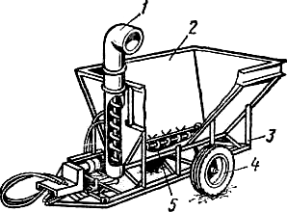
1.Перечислите основные технологические операции производственного процесса на фермах.

2.Проведите ТО-1 ДКУ-1,
3. Как произведите настройку ДКУ-1 на приготовление дерти размером до 3 мм.
4. Назовите детали кормораздатчика КРС-1,0 обозначенные на рисунке цифрами 1,2,3,4.5

5.Перечислите виды технических обслуживаний доильной установки.

6.Назовите детали доильного аппарата «Волга» обозначенные на рисунке цифрами 1,3,5,6, 13
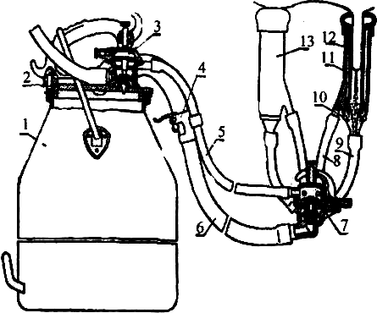
:

7.Какие бывают способы проведения дезинфекции помещения для содержания свиней

8.Вставьте пропущенные слова: Основной рабочий орган транспортера____________, в процессе эксплуатации испытывает_____________ и изнашивание.

9. Назовите причину неисправности электрокалорифера: калорифер работает на полную мощность, а воздух греется не значительно.

10. Наклонный скребковый транспортер состоит из ________ со скребками, установленными в желобе,_________ и поворотного устройства,_________ с рамой и опорой.

Эталоны ответов : 24балла и выше – зачет сдан

